Préparation d’une activité pédagogique.
Préparation d’une séquence d’apprentissage.

Nom, prénom : Vanhulst Fanny  Classe : 2 PPC | École de stage : École communale de Waha  Maître de stage : Hélène Grégoire  Classe : 4ème année  Nombre d’élèves : 15
Date de l’activité : 13/02/2007  Durée de l’activité : 50 min | Branche(s) :

- Sujet :
La division écrite (découverte)
- Compétence(S) Visée(S) :
p199 → tableau de synthèse.
Calculer :
n°971 → Estimer, avant d’opérer, l’ordre de grandeur d’un résultat.
p215 / n°973
→ Estimer le résultat par approximation en tenant compte des centaines les plus proches.
p221/n°1007
→ Utiliser, dans leur contexte, les termes usuels et les notations propres aux nombres et aux opérations
n°1008 → Utiliser, par imprégnation, le vocabulaire propre:
- aux différentes opérations : terme, différence, dividende, diviseur, quotient, reste.

- Objectifs(S) Poursuivi(S) :
Les enfants effectuent la division d’une manière concrète, ils manipulent le dividende… afin de bien comprendre ce qu’il se passe dans une division écrite.
- Prérequis :
L’abaque (C/ D/ U),…
- Trace De Structuration (pour transférer à des situations nouvelles) :
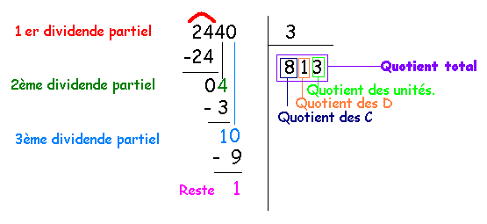
- Organisation Du Tableau :

- Modalités D’évaluations Prévues :
- Déroulement De L’/ Des Activité(S) :
- Définir La Situation Mobilisatrice  (susciter le désir, le besoin d’apprendre)  Je | Collectif | Ateliers | Groupes | Individuel

Nous avons vu aussi qu’il y avait plusieurs façons pour effectuer un calcul.  Pour se faciliter la tâche, que faisons-nous ?  Si on doit faire 973 x 3 par exemple :  → (900 x 3) + (70 x3) + (3 x 3) = …  → la multiplication écrite.  Et pour nos ballons, comment feriez-vous ?  (→ 60 : 15 = on distribue 1 par 1 aux 15 enfants.)  → on regarde combien de fois 15 est contenu dans 60 → 15 + 15 + 15 + 15 = 60 ⬄ 4  Mais s’il fallait partager 56 cure-dents en 4 personnes, c’est plus compliqué !  → Nous allons découvrir la multiplication écrite.  - Présentation du matériel :  Consigne n°1 : Vous avez reçu chacun des boites contenant des cure-dents. Il y a aussi des élastiques de couleur rouge. Je vous laisse chercher la réponse. Aidez-vous du matériel.  → Les enfants manipulent, cherchent ce qu’ils peuvent faire avec ces pailles.  - Manipulations :  Consigne n°2 :  Prenez votre cahier de travail et notez vos calculs sous forme de calcul écrit.  → Individuelle  → confrontation par 2.  - Préparation de la division écrite :  I. est passée voir chez chaque enfant. Ils lui ont expliqué comment ils ont procédés.  Consigne n°3 :  Vous avez bien cherché, certains d’entre-vous sont sur la bonne voie. Mais on va reprendre ensemble chaque étape.  I. appelle 2 enfants près d’elle.  Un manipulera les pailles, l’autre écrira sur le panneau au TN.  Les autres enfants se placent en cercle autour de la table.  1° On prépare le dividende (le nombre de cure-dents à partager)  Consigne n°4 : Dans 56 = il y a combien de dizaines ?  → 5D  → enf.1 : prépare 5 paquets de 10 pailles et l’entoure d’un élastique rouge.  → enf.2 : écrit 5 dans le rang des dizaines (dividende → bonne place !)  ⬄ « Ce qu’on va partager »  Consigne n°5 : Place les 5D dans le couvercle de la boite à chaussures (= ce qu’on va partager).  Combien d’unités ?  → 6U  Consigne n°6 : Place les 6U dans le couvercle.  2° On prépare le diviseur  C’est quoi à votre avis ?  → les 4 parts  → enf.1 : prépare 4 pions.  → enf.2 : écrit 4 dans diviseur. | Collectif | Ateliers | Groupes | Individuel

3° Dans la division écrite, on commence par la gauche :  (montrer) inversement à l’addition, la soustraction et la multiplication on l’on commence par la droite.  L’ordre de grandeur du quotient :  Nous allons d’abord estimer l’ordre de grandeur de la part de chacun.  (montrer panneau et pions).  Consigne n°7 : Si on partage 5D en 4, chacun peut-il recevoir des centaines de cure-dents ?  → Non, c’est impossible !  ⬄Donc, l’ordre de grandeur de la part de chacun va nous permettre d’estimer le résultat. Chacun aura des dizaines, des unités… ? Mais il faut rester logique !  5D partagées en 4, c’est assez pour en donner à chacun.  → on estime que chacun aura au moins 1D → on fait un point dans le rang des dizaines.  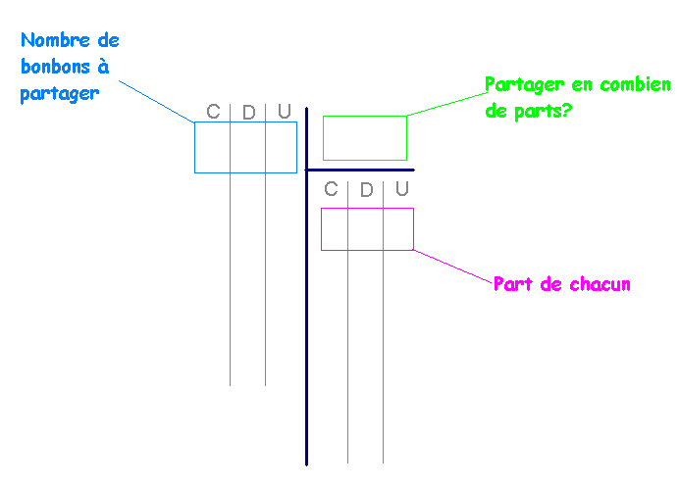 | Collectif | Ateliers | Groupes | Individuel
- Divisons par écrit :
A. On divise les dizaines :
Donc nous allons commencer le partage par les 5D.
→ enf.1 : partage les 5D
→ chacun reçoit déjà 1 dizaine de cure-dents → 10 cure-dents.
Il reste 1D (10 cure-dents).
→ enf.2 : écrit 1 dans la bonne colonne dans la « part de chacun ».
B. On divise les unités :
Comment allons-nous faire pour partager le reste ?
→ on peut retirer l’élastique.
Faisons-le ! Que se passe-t-il quand on casse ce paquet ?
→ enf.1 : casse la dizaine.
Qu’avons-nous maintenant ?
→ des unités.
Combien d’unités avons-nous ?
→ 10U
C’est tout ? Regardez ce qu’il y a encore dans la boite !
→ il reste encore 3U.
Donc, nous allons partager combien d’unités ?
→13U.
Faisons-le !
→ enf.1 : partage les 13 pailles
→ enf.2 : abaisse le 3 sur le panneau et attend que enf.1 finisse le partage.
Chacun reçoit 6 bonbons.
enf.2 : écrit 6 dans « la part de chacun » et au bon endroit !

- Matériel Disponible – Sources D’informations :
- Organisation De La Classe :

